Итоговая контрольная работа по алгебре 7 класс.

- Упростите выражение: а) 7а$х^{5}$ • (–2$а^{4}х^{2}$); б) (5$а^{3}$b$)^{2}$.
- Решите уравнение 3 – 4(1 – 6x) = 2(3х + 4).
- Разложите на множители: а) 3$a^{2}$ – 9аb; б) $x^{3}$ – 25x.
- По электронной почте послано три сообщения общим объемом 600 килобайт. Объем первого сообщения на 300 килобайт меньше объема третьего и в 3 раза меньше объема второго. Найдите объем каждого сообщения.
- Докажите, что при любых значениях переменных верно равенство (a – x) (a + x) – b (b + 2x) – (a – b – x) (a + b + x) = 0.
- а) Постройте график функции у = 2х + 2. б) Определите, проходит ли график функции через точку А(–10; –18).

Итоговая контрольная работа по геометрии 7 класс.

- Дано: ∠B = ∠C = 90°, ∠ADC = 50°, ∠ADB = 40° (рис. 1). Доказать: ΔABD = ΔDCA.
- В равнобедренном треугольнике угол между боковыми сторонами в три раза больше угла при основании. Найдите углы треугольника.
3. Параллельные прямые а и b пересечены двумя параллельными секущими АВ и CD, причем точки А и С лежат на прямой а, а точки В и D — на прямой b. Доказать: АС = BD.
4.* Дано: АВ = ВС, ВТ = 4 см (рис. 2).
Между какими целыми числами заключена длина отрезка АС?

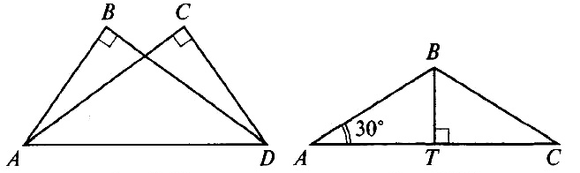

Рис.1 Рис.2

